EXPLICAÇÃO DO CODIGO

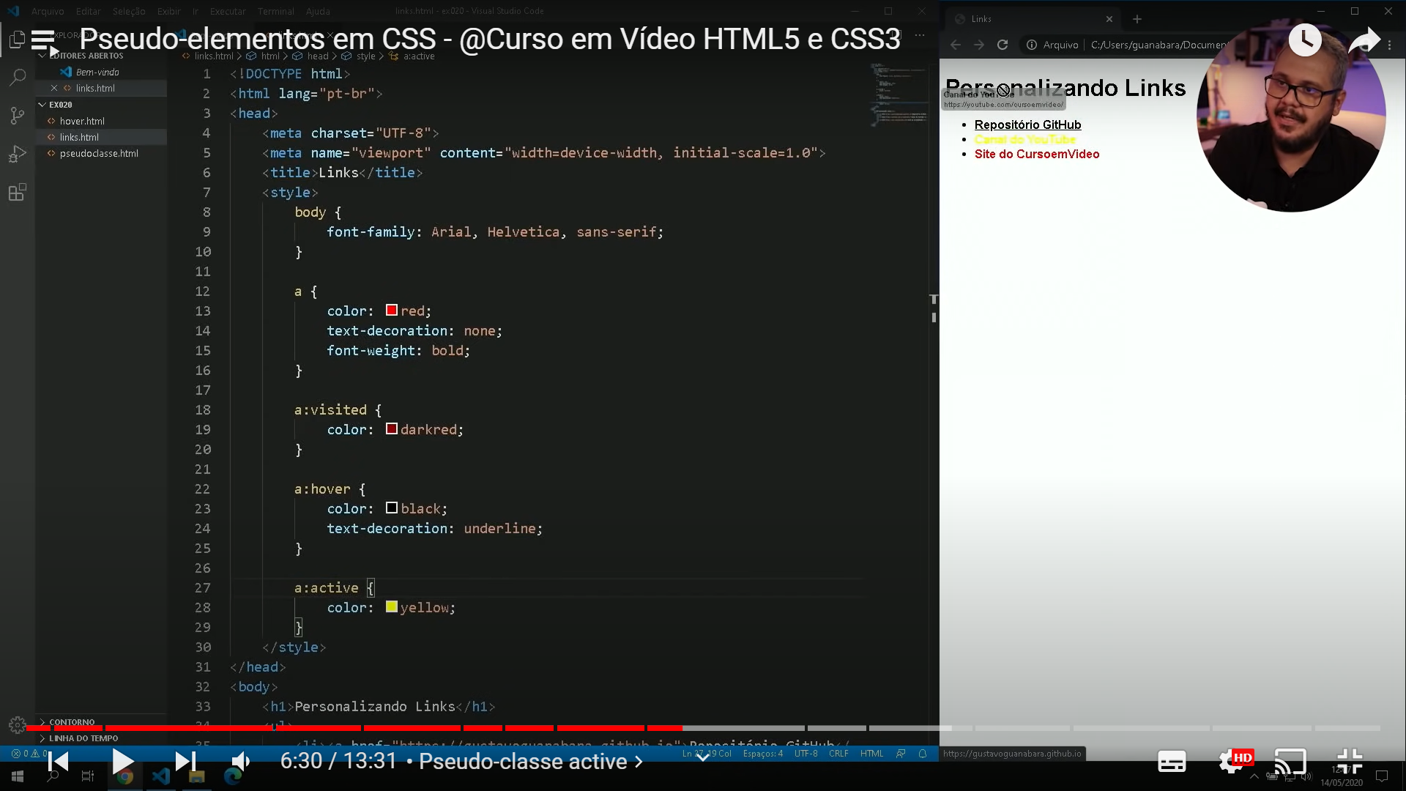

-Na primeira parte do “a” temos a cor que é vermelha, a decoração do texto é nenhuma tirando assim o sumblinhado do texto linkado, e a especura da fonte tá em grossa.

-Na segunda parte temos uma pseudoclasse visited que quer dizer que se voce depois de visitar um site ele ira ficar da forma em que voce colocar como está na imagem em que somente ele trocou a cor.

-Na terceira parte temos um hover que muda o texto assim que passamos o mouse em cima dele, esta definido na imagem que a cor dele vai ser preta (do texto) e a decoração do texto vai ser em linha ou seja sumblinhado

-Já na ultima parte temos outro pseudoclass que se trata do active sendo ele usado para quando o usuario clicar sobre o link ele possa sofrer as alterações e o programador queira.